新闻稿

康佳特扩展槟城研发布局，在马来西亚锚定高价值嵌入式计算能力
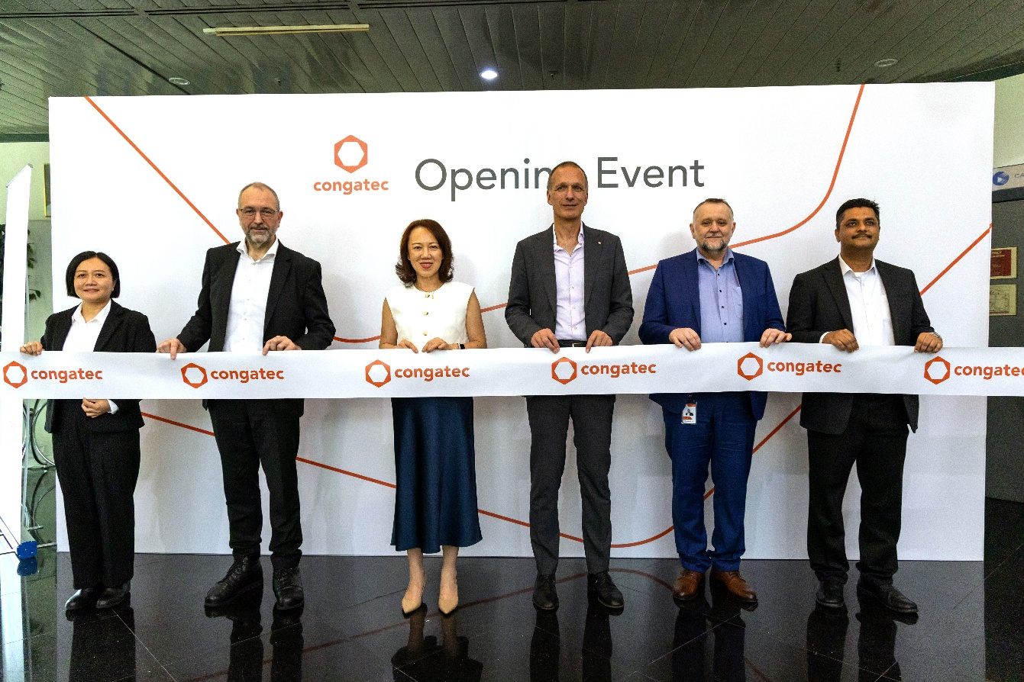
从左至右： congatec Asia Embedded Design总经理 陈燕妮；康佳特首席运营官兼首席技术官Konrad Garhammer；槟城招商局首席执行官拿督吕丽莲；康佳特首席执行官Dr. Dominik Ressing；康佳特全球技术副总裁Fritz Krauss；马来西亚投资发展局(MIDA)执行主任Muhammad Ghaddaffi。

2026/1/27中国上海 – 嵌入式与边缘计算技术领先供应商—德国康佳特(congatec)宣布，在马来西亚槟城正式设立子公司，标志着公司在亚洲对工程与研发版图的重要战略扩张。此次布局彰显了康佳特在其全球“本地服务本地(local for local) ”战略框架下，将高价值嵌入式计算设计、定制化开发及技术支持能力深度扎根马来西亚的长期承诺。

作为此次扩展的一部分，康佳特已纳入来自Kontron Asia的一支资深嵌入式工程团队，该团队由23名专业工程师组成，并计划在中期将槟城团队扩展至约70人。新子公司的成立将显著增强康佳特在亚太地区的研发(R&D)与技术支持能力，实现更快的产品开发周期，推进应用就绪的 aReady. 解决方案落地，并与亚太市场客户开展更紧密的合作。

槟城招商局( InvestPenang )首席执行官拿督吕丽莲 (代表槟城首席部长曹观友) 表示：“槟城50年的工业化发展，孕育了涵盖工程、设计、制造及先进技术在内的深厚且高度专业化的人才基础。这一长期积累的产业成熟度，使得像康佳特这样的投资者能够依托具备国际竞争力、并且高度贴合产业需求的人才，高效拓展研发、技术支持及区域性运营。”她进一步指出：“我们有信心，康佳特的进驻将为槟城带来显著的技术外溢效应。‘德国设计“ 的品质标准与槟城稳健的产业生态体系相结合，并在高素质人才的支撑下，将为创新与增长释放强大的协同效应。”

马来西亚投资发展局(MIDA)首席执行官Datuk Sikh Shamsul Ibrahim Sikh Abdul Majid表示：“康佳特在槟城设立研发子公司，是马来西亚电子&电气生态体系迈向高价值、创新驱动活动的转型。该投资进一步印证了马来西亚作为先进嵌入式计算能力战略布局地的地位。通过在本地布局高端工程与技术支持职能，我们不仅强化了国内研发能力，加速技术应用，也为马来西亚工程技术人才创造了具有吸引力的职业发展路径。该项目与《2030年新工业总蓝图》高度契合，助力马来西亚巩固其在区域内下一代嵌入式与边缘计算创新中心的竞争地位。”

康佳特首席执行官 Dominik Ressing 博士表示：“在马来西亚设立子公司，是我们 ‘本地服务本地’ 战略的自然延伸。区域性的研发与技术支持资源，使我们能够更快速、更精准地响应本地需求。我们希望依托本地工程专业能力，帮助客户缩短上市周期，降低总体拥有成本，并提升投资回报率，同时有效降低亚太地区应用开发的技术门槛。”

康佳特首席运营官兼技术官 Konrad Garhammer 表示：“我们非常高兴迎来这样一支经验丰富、充满激情的工程团队加入康佳特。槟城被誉为‘东方硅谷’，拥有卓越的半导体与制造生态体系，这使我们能够将德国工程技术基因与亚洲市场的活力深度融合。新团队在高度集成的嵌入式计算平台开发方面拥有深厚经验，不仅将帮助我们扩展产品组合，也使我们能够在客户所在时区内提供持续的维护与技术支持。此外，我们在生产工程及支持方面获得了关键能力，这是确保运营卓越的决定性因素。”

槟城研发中心将为亚太市场提供支持，开发符合康佳特“德国设计”质量标准的标准化及定制化嵌入式计算平台。除基于英特尔和 AMD 处理器的先进 x86 解决方案外，团队还将开发基于高通、德州仪器(TI)及恩智浦(NXP)技术的计算机模块产品，并持续扩展 aReady. 软件与解决方案。这些经过验证的平台可有效缩短设计导入周期，降低一次性工程费用(NRE)，并显著加速客户产品上市进程。

-END-

关于马来西亚投资发展局（MIDA）
马来西亚投资发展局（MIDA）是马来西亚投资、贸易及工业部（MITI）下属的政府主要投资促进与发展机构，负责监督和推动对马来西亚制造业与服务业的投资。MIDA总部位于吉隆坡中央车站，设有12个国内区域办事处和20个海外办事处。MIDA持续作为企业的战略伙伴，协助把握当今时代技术革命所带来的机遇。欲了解更多信息，请访问 http://www.mida.gov.my 并关注我们在X、Instagram、Facebook、LinkedIn、TikTok及YouTube的官方频道。

关于槟城招商局（InvestPenang）
槟城招商局(InvestPenang)是槟城州政府的主要投资促进机构。其目标是通过吸引和促进国内外投资，支持州内的商业活动，包括培育可行的新增长中心，以发展和维持槟城的经济。为实现其目标，槟城投资机构还运营多项计划，如"SMART Penang中心" (为中小企业提供援助)、"槟城CAT中心"(专注于人才吸引与保留)、"全球商业服务中心(GBS)焦点小组" (促进和发展数字经济) 以及"槟城硅谷设计中心@5km+" (旨在为集成电路设计和技术企业建立独特且互联互通的生态系统)。欲了解更多信息，请访问https://investpenang.gov.my/并关注槟城招商局的社交媒体频道： Facebook; LinkedIn; WhatsApp Channel以及 TikTok.

关于康佳特
德国康佳特是全球领先的高性能硬件和软件构件供应商，为基于计算机模块(COM)的嵌入式和边缘计算解决方案提供硬件和软件构件。这些先进的计算机模块驱动着工业自动化、医疗技术、机器人、电信等行业的系统和设备。康佳特的高性能aReady. 平台简化并加速了从模块到云的解决方案开发。这种应用就绪方法将模块与服务和可定制技术相结合，实现了系统整合、物联网、安全和人工智能领域的尖端进步。在其大股东DBAG Fund VIII（一家专注于推动工业企业增长的德国中型市场基金）的支持下，康佳特拥有雄厚的资金支持和并购专长，能够抓住不断扩大的市场机遇。欲了解更多信息，请访问www.congatec.cn 或关注康佳特官方微信: congatec 与康佳特官方微博＠康佳特科技

如需媒体垂询，请联系：
MIDA
Mohd Mazlan Mokhtar (Mr.)
Director of Electrical & Electronics Division
T: 03- 2267 6655
E:mazlan@mida.gov.my

InvestPenang
Elaine Cheah / Arief Ferdaus
Communications & Business Intelligence
Tel: +604-646 8833
Email: elaine@investpenang.gov.my / arief@investpenang.gov.my

读者查询: | 媒体联系:
德国康佳特科技 | 德国康佳特科技
Becky Lin 林美慧 | Crysta Lee 李佳纯
电话: +86-21-60255862 | 电话: +86-21-60255862x8931
sales-asia@congatec.com  www.congatec.cn | crysta.lee@congatec.com  www.congatec.cn

